崔桥小学语文教研组教材培训交流活动的通知
各位语文老师：
为帮助语文教师进一步领会小学语文统编教材各板块编写意图，探讨、优化语文教学策略，提升小学语文教学质量与品质，决定于11月6号、7号晚上7：30开展“公益课堂，云端研修”线上培训活动，请各位语文老师根据安排表准时参加，认真倾听，撰写好培训心得。
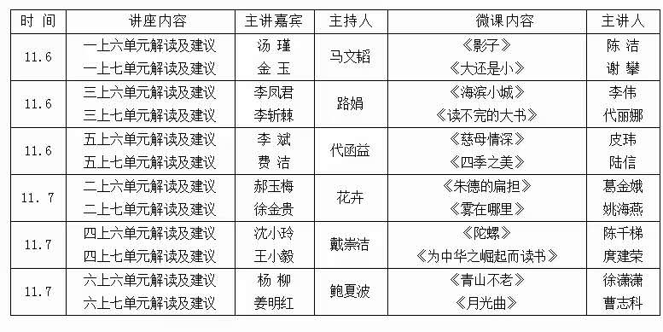
11月12日（下周四）中午12:00-13:00在学术报告厅开展交流分享活动，请各语文老师准时参加。
崔桥小学语文教研组
2020.11.6

